IMI TA Regelventil Typ CV 216 RGA PN 16, DN 40, Kvs-Wert 20
IMI Hydronic Engineering Deutschland

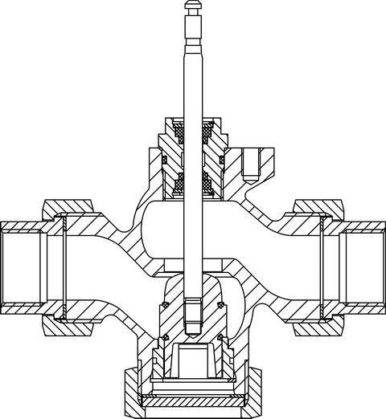Eigenschaften
GTIN:
5902276885952
HAN:
60233140
Nenndruckstufe
PN 16
Werkstoff
Bronze
Höhe (mm)
20,00
kvs-Wert (m³/h)
20,00
max. Mediumtemperatur (Dauerbetrieb) (°C)
130,00
Nennweite DN
40,00
Hublänge (mm)
14
Automatische Durchflussregelung
Nein
Kennlinien-Charakteristik
gleichprozentig

